EDUKASI PENGOLAHAN KUNYIT SERBUK UNTUK PENYAKIT KOLESTEROL DAN REMATIK PADA MASYARAKAT DI ALALAK UTARA BANJARMASIN

Melviani¹, Eria Wienty Rahayu², Madeleine Bestra³,Yupi Weliyanto⁴, Siti Salimah⁵, Suntia Rasestia Anggraini⁶

Program Studi Pendidikan Profesi Apoteker , Universitas Sari Mulia, Banjarmasin, Indonesia
Alamat e-mail : salimahh07 mail.com

Abstract
Jamu is a traditional Indonesian drink that has many health benefits. Kunir asem is one of the traditional jamu formulations that has survived in Javanese society and is a subject of ethnomedicine study. Jamu kunir asem is a traditional formulation that functions to smooth menstruation, improve digestion, reduce stomach acid, act as an antibiotic, energize the body, and eliminate acne. The method used in this community service involves a case study method by conducting a survey first within the Alalak Utara community to understand disease patterns in Alalak Utara using a questionnaire. The population and sample used are the community in Alalak Utara. This community service was conducted in Alalak Utara on Friday, July 26, 2024, at 4:00 PM. The aim of this service is to provide knowledge about herbal medicine, the processing of herbal medicine, and how to use it. The benefit of this community service is to enhance the community's understanding of the benefits of herbal plants available in the vicinity. The results obtained indicate that the community can understand the processing methods and their benefits.

Keywords: Tamarind turmeric, herbal medicine, antioxidants

PENDAHULUAN

Jumlah tanaman obat di dunia diperkirakan sekitar 40.000 tanaman. Sebesar 75% dari 4.000 tanaman obat ditemukan di Indonesia Terdapat 66 tanaman obat yang berpotensi sebagai komoditi yang dapat mendatangkan nilai ekonomis bagi negara. Tanaman tersebut juga dapat digunakan sebagai bahan pembuatan Jamu di Jawa. Jamu merupakan bentuk etno-medisin sebagai cara pengobatan tradisional masyarakat Jawa, sedangkan racikan ramuan secara tradisional terkait dengan etnomedisin. Jamu sudah ada sejak sejak abad 625 M. Jamu kunir asem diolah dengan cara sederhana dengan aroma khas kunyit dan asam. Jamu kunir asem merupakan minuman tradisional yang menyehatkan dan mudah dalam pembuatannya. Konsumen dapat mendapat minuman kunir asem dari berbagai jenis penjual jamu. (Kurniawan et al. 2021)
Konsumsi jamu di Indonesia meningkat selama covid 19. Hal ini menjadi indikator bahwasanya jamu masih menjadi herbal primadona bagi masyarakat Indonesia dalam mengobati penyakit. Bagi masyarakat Indonesia, khususnya daerah Jawa konsumsi jamu merupakan tradisi turun temurun dari leluhur yang harus terus dilestarikan. Hal ini tidak mengherankan karena jamu merupakan minuman tradisional yang berdampak besar bagi kesehatan manusia. Manfaat jamu bagi kesehatan yaitu mengobati berbagai macam penyakit, meningkatkan nafsu makan, menjaga imunitas tubuh, meredakan nyeri, mengurangi gejala hipertensi, menurunkan kolesterol, menjaga kecantikan pada wanita, mengurangi gejala asam lambung, melancarkan peredaran darah, mengobati sariawan, panas dalam dan sebagai antibiotik.
Jam berasal dari bahan-bahan alami seperti tanaman dan hewan yang diyakini memberi manfaat bagi Kesehatan. Manfaat yang dihasilkan oleh kunir asem tidak lepas dari kandungan metabolit sekunder bahan bakunya. Rimpang kunyit mengandung komponen utama berupa kurkumin, yaitu senyawa golongan flavonoid dengan efek teraupetik yang cukup luas. Studi in vitro dan in vivo membuktikan bahwa kurkumin bersifat sebagai antioksidan, antiinflamasi, immunomodular, antikanker, antifungi, antiparasit dana antimikroba. Kemampuan kurkumin sebagai antiinflamasi menyebabkan kunyit banyak digunakan untuk menyembuhkan luka. Selain itu kurkumin juga mampu mengatasi gangguan metabolisme seperti diabetes, alzheimer dan arthritis dan juga bersifat sebagai antiviral. Melihat banyaknya manfaat kurkumin bagi kesehatan, tidak mengherankan apabila kunyit banyak digunakan sebagai campuran obat/jamu maupun masakan. (Adriani and Pritasari 2024)

- Metode Penelitian
- Lokasi Kegiatan dan Jadwal Kegiatan
Metode yang digunakan dalam pengabdian ini menggunakan metode studi kasus dengan melakukan survei terlebih dahulu ke lingkungan masyarakat Alalak Utara untuk mengetahui pola penyakit di Alalak Utara menggunakan kuesioner. Populasi dan Sampel yang digunakan masyarakat di Alalak Utara RT 02. Pengabdian kepada masyarakat ini dilakukan di Alalak Utara pada hari Jumat, 26 Juli 2024 pukul 16.00 WITA.
- Sasaran
Sasaran untuk kegiatan pengabdian kepada masyarakat ini adalah ibu yang berumur 25-65 tahun
- Jenis Kegiatan
Jenis kegiatan ini bertujuan untuk memingkatkan pengetahuan tentang pengolahan serbuk kunyit untuk mengatasi rematik dan kolesterol
HASIL DAN PEMBAHASAN
Pengabdian kepada masyarakat ini dilakukan di Alalak Utara pada hari Jumat, 26 Juli 2024. Pengabdian ini bertujuan untuk memberikan pengetahuan tenteng obat herbal, cara pengolahan obat herbal, dan cara pengunaannya. Manfaat dari pengabdian kepada masyarakat ini untuk meningkatkan pengetahuan masyarkat mengenai manfaat tanaman herbal yang ada di sekitar. Kegiatan dimulai dengan melakukan pre-test untuk mengukur pengetahuan masyarakat. Maka, berdasarkan pengetahuan masyarakat mengenai manfaat kunyit untuk kesehatan didapatkan bahwa, sebanyak 70% percaya bahwa kunyit memiliki manfaat sedangkan 30% mengatakan netral. Dari hasil pre-test diatas kami menjalaskan dan mempraktikkan bagaimana cara membuat kunyit serbuk yang bermanfaat untuk kesehatan.
Kolesterol merupakan suatu molekul penting pada manusia, dengan kelebihan dan kekurangan kadarnya dalam tubuh dapat menyebabkan berbagai penyakit. Kolesterol mudah terakumulasi dalam tubuh ketika konsumsi makanan berkolesterol tinggi, kurang aktivitas. Minuman kunyit asam dapat dikategorikan sebagai jamu atau minuman herbal yang memiliki manfaat kesehatan. Kunyit merupakan salah satu jenis rempah yang banyak ditanam oleh masyarakat Kelurahan Benda Baru. Tanaman ini termasuk ke dalam jenis rempah yang banyak digunakan sebagai bumbu masak (Erling dkk, 2013). Hal ini disebabkan oleh tingginya kandungan senyawa atau komponen fungsional pada kunyit, seperti kurkuminoid dan minyak atsiri (Muniroh, dkk,2010, Rezki, dkk,2015). Kurkuminoid adalah senyawa yang berpotensi sebagai antioksidan (Mulyani, dkk, 2016), senyawa hipokolesteromik, kolagogum, koleretik, bakteriostatik, spasmolitik, antihepatotoksik, antiinflamasi, antimutagenik, dan antikanker, seperti kanker usus, payudara, paru-paru, dan kulit (Winarti dan Nurjanah, 2005).sik, merokok, dan lain lain. Hal ini jika tidak dikendalikan dengan baik akan menyebabkan penyakit tidak menular atau penyakit degeneratif (Schade et al., 2020).
Semua materi dari pelatihan pembuatan jamu instan kunyit asem sudah dilakukan orientasi terlebih dahulu. Sebanyak 1 kg kunyit, asam 250 g, dan gula pasir 1 kg. ini dilakukan agar didapatkan jamu instan kunyit asem yang baik, seperti tekstur tidak lembek dan lengket. Berdasarkan hasil yang dilakukan diawal bahwa asam jawa tidak tidak bisa langsung dicampur oleh kunyit dan gula pasir. Asam jawa yang dicampur sejak awal pembuatan, dapat menyebabkan terjadinya bentuk yang lengket dan keras. Sehingga seharusnya jamu instan yang baik adalah bentuk granul-granul yang tidak lengket satu sama lain.
Para ibu rumah tangga diberi penyuluhan terkait obat herbal, penggolongan, kelebihan dan syarat yang harus dipenuhi obat herbal tradisional agar aman digunakan. Selanjutnya dilakukan praktik cara pembuatan jamu kunyit asem secara langsung dan hasil yang diolah dibagikan kepada ibu rumah tangga agar dapat mengetahui rasa dan tekstur yang seharusnya.
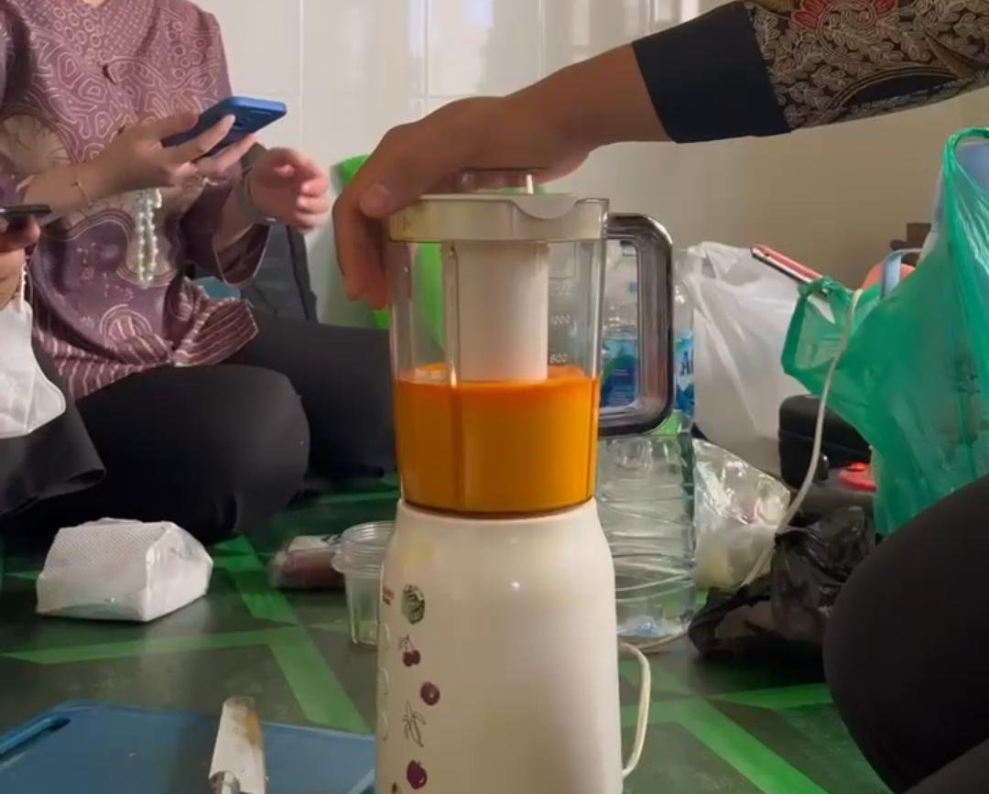 |  | 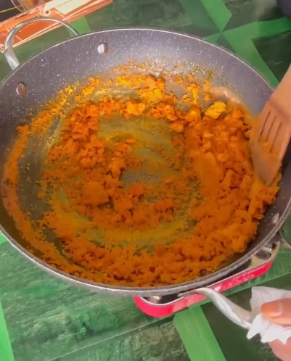
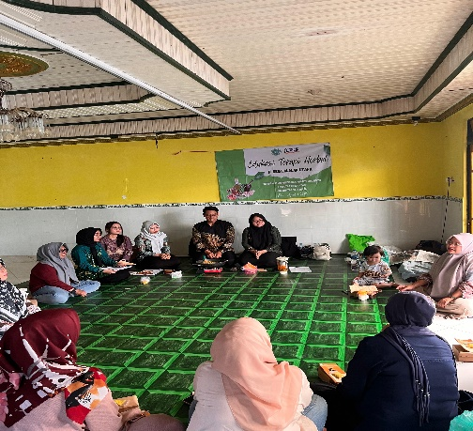 | 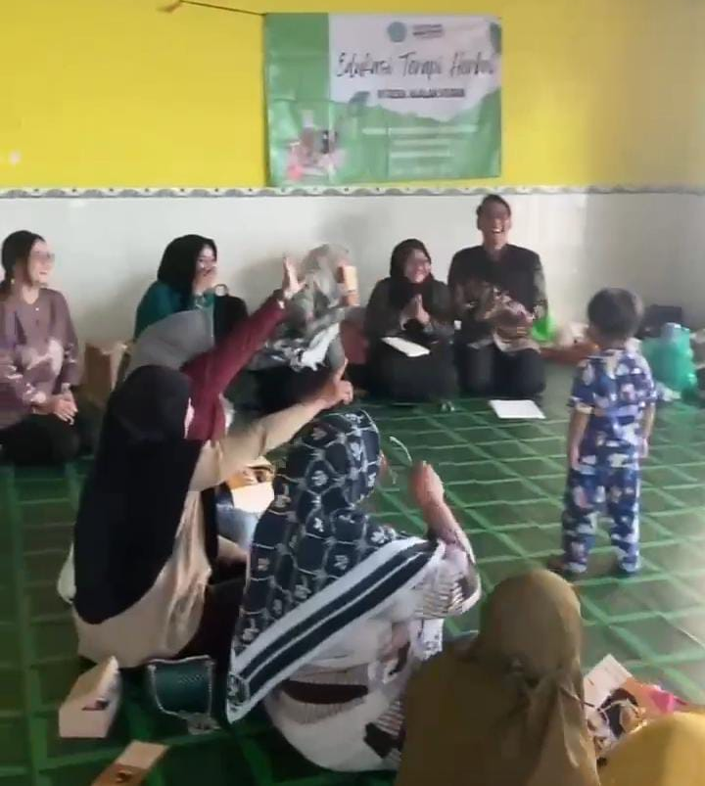
Gambar 1. Edukasi Tentang Pengolahan Kunyit Serbuk

Pada akhir sesi peserta diberikan Kembali pertanyaan menggunakan kuisioner untuk melihat peningkatan pengetahuan peserta padar gambar sebagai berikut

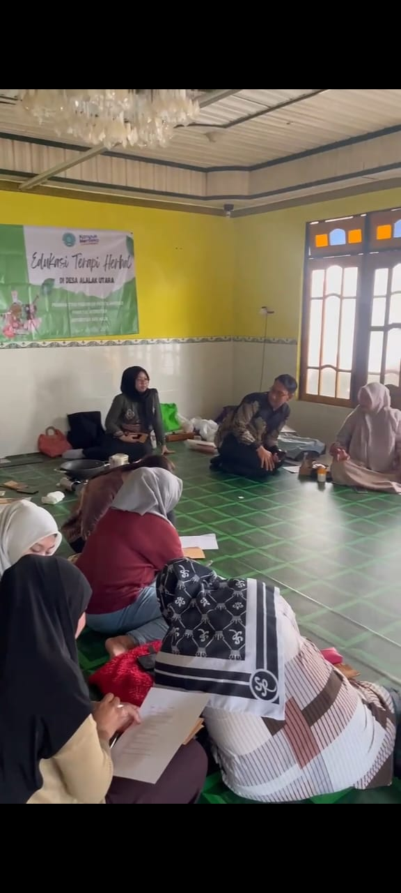
Gambar 2. Masyarakat Melakukan Post-Test
Perubahan tingkat pengetahuan pre dan post dilakukan edukasi tentang pengolahan kunyit serbuk dapat dilihat pada tabel 2 yaitu

Pengetahuan | Rata-rata skor | P value
Sebelum | 5,5 | 0,008
Sesudah | 8,0
Tabel 2. Hasil uji paired t test
Berdasarkan Tabel 1 dapat dilihat bahwa tingkat pengetahuan peserta dilihat dari nilai skor menjawab benar dari 9 soal yaitu 5,5 pada pre-test. Setelah diberikan edukasi tentang pengolahan kunyit serbuk untuk kolesterol dan rematik dengan menggunakan leaflet dan pengolahan kunyit serbuk secara langsung rata-rata skor mnejawab meningkat signifikan menjadi 8,0. Hasil uji statistic menggunakan paired sample t test didapatkan nilai p value 0,008 maka dapat disimpulkan bahwa terdapat perbedaan signifikan antar tingkat pengetahuan sebelum edukasi (pretest) dan setelag edukasi (posttest).
Selain itu, praktik ini membuat masyarakat lebih sadar akan masalah kesehatan. Akan ada peningkatan frekuensi masyarakat memeriksa tekanan kolesterol, dan rematik. Diharapkan setelah mengikuti kegiatan PKM ini, masyarakat dapat mengolah tanaman herbal yang ada disekitar lingkungan dalam mengatasi penayakit yang sering terjadi di masyarakat.
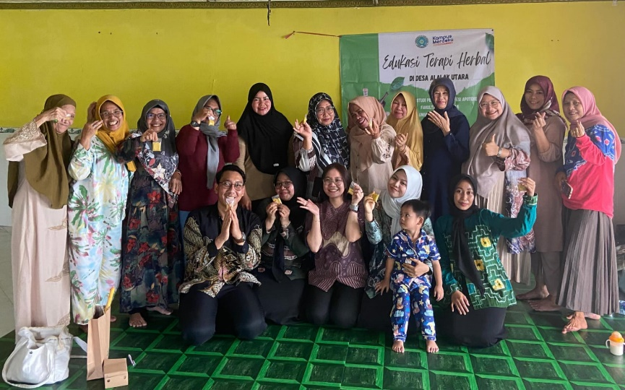
Gambar 3. Foto Bersama
SIMPULAN
Pengabdian masyarakakat di Desa Alalak Utara berhasil dilaksanakan. Berdasarkan Setelah diberikan edukasi tentang pengolahan kunyit serbuk untuk kolesterol dan rematik dengan menggunakan leaflet dan pengolahan kunyit serbuk secara langsung rata-rata skor mnejawab meningkat signifikan menjadi 8,0. Hasil uji statistic menggunakan paired sample t test didapatkan nilai p value 0,008 maka dapat disimpulkan bahwa terdapat perbedaan signifikan antar tingkat pengetahuan sebelum edukasi (pretest) dan setelah edukasi (posttest).
Kolesterol merupakan suatu molekul penting pada manusia, dengan kelebihan dan kekurangan kadarnya dalam tubuh dapat menyebabkan berbagai penyakit. Kolesterol mudah terakumulasi dalam tubuh ketika konsumsi makanan berkolesterol tinggi, kurang aktivitas. Minuman kunyit asam dapat dikategorikan sebagai jamu atau minuman herbal yang memiliki manfaat kesehatan

DAFTAR PUSTAKA

Adriani, Adriani, and Widyasih Pritasari. 2024. “Literature Review: Jenis Dan Manfaat Jamu Di Indonesia.” Biology and Education Journal 4(1): 69–79.
Kurniawan, Febri Yuda et al. 2021. “Jamu Kunir Asem: Ethnomedicine Overview by Javanese Herbal Medicine Formers in Yogyakarta.” Jurnal Jamu Indonesia 6(1): 8–15.
Mulyani S, Harsojuwono BA, Puspawati GAKD. Potensi Minuman Kunyit Asam (Curcuma domestica Val.-Tamarindus indica L.) sebagai Minuman Kaya Antioksidan. Agritech. 2014 [Cited 13 Jan 2016];34(1):65–71.
Muniroh L, Santi M, Triska SN, Rondius S. Minyak Atsiri Kunyit sebagai Anti Radang pada Penderita Gout Artritis dengan Diet Tinggi Purin. Makara, Kesehatan, 14(2): 57-64. Rezki RS, Dwimas A, Siswarni MZ. 2015. Ekstraksi Multi Tahap Kurkumin dari Kunyit (Curcuma Domestica Valet) Menggunakan Pelarut Etanol. Jurnal Teknik Kimia USU, Article in Press.

